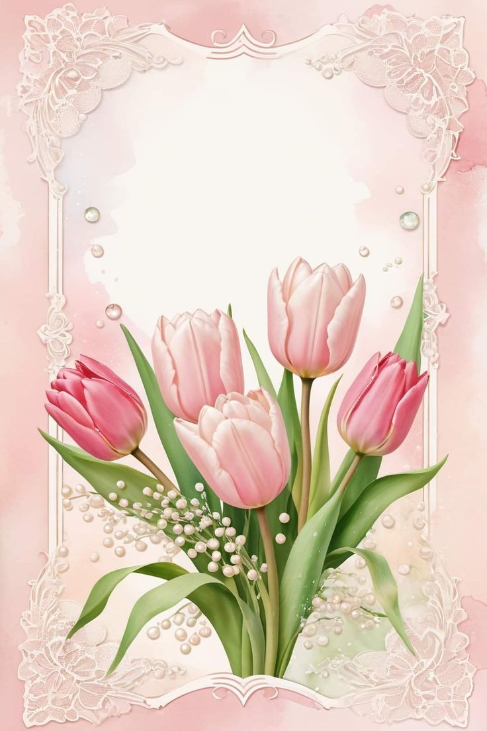В преддверии Международного женского дня в средней группе ребята делали «Весенний букет для мамы». 8 марта - радостный и добрый праздник, в этот день хочется порадовать маму подарком. Мама - самый важный человек в нашей жизни и наш лучший друг, к которому мы   обращаемся за советом в трудную минуту и на   которого мы можем положиться всегда и во всём! Ну, а самый лучший подарок для нее – это подарок, сделанный руками ребенка.

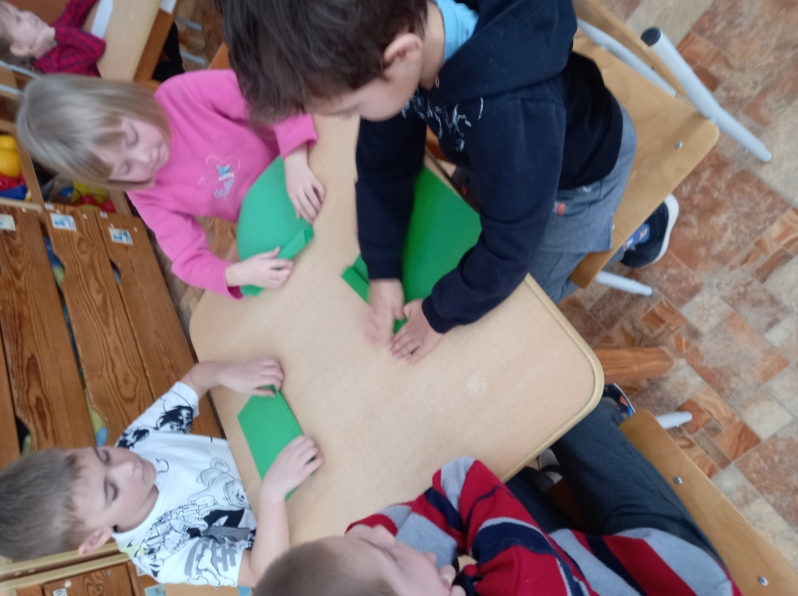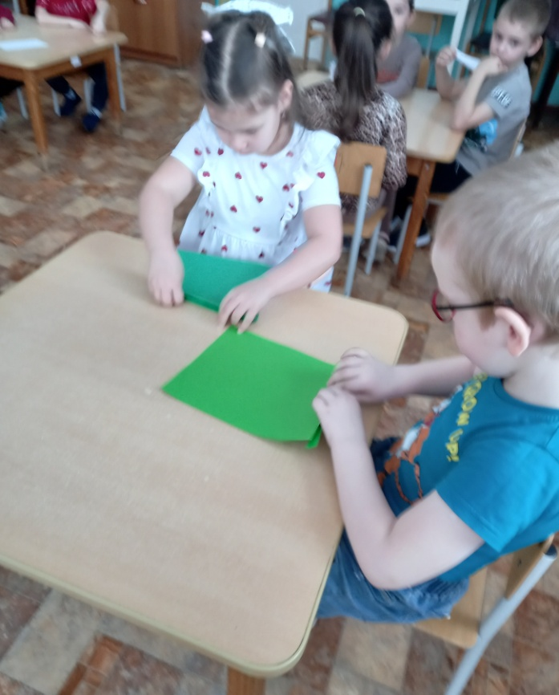



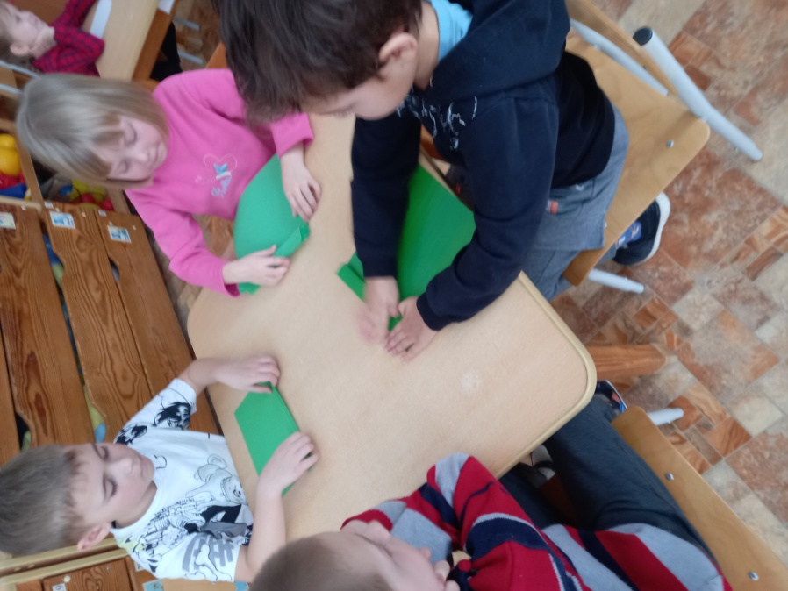

Работа над изготовлением подарков вызвала у детей множество положительных эмоций: радость от творчества, гордость за результаты и ожидание момента вручения подарков.

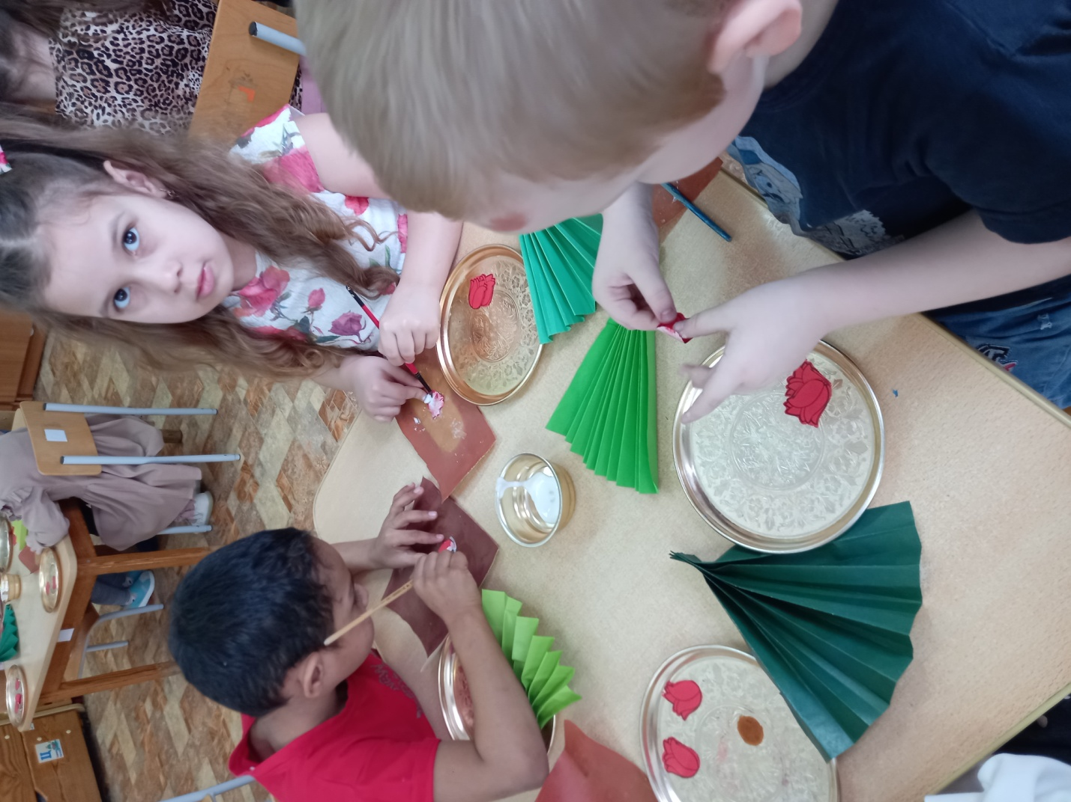

Дети не только вырезали, клеили, но и вели беседу о самых дорогих, родных и любимых мамах.

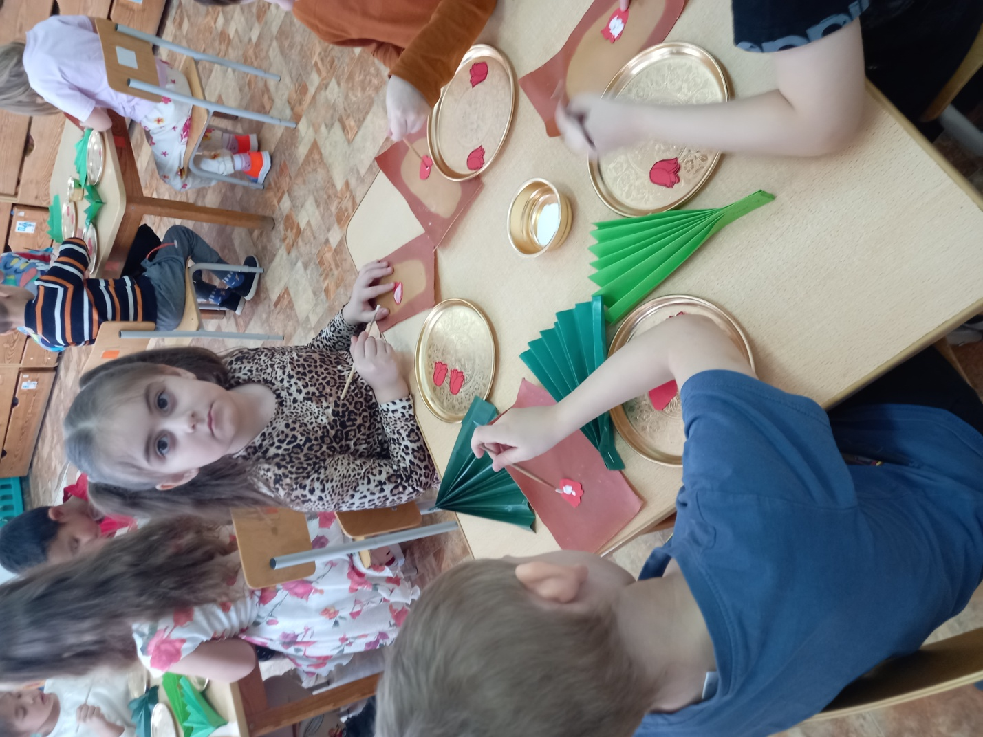

Дети делали открытки из цветной бумаги, сложенной в технике «веера». Под руководством педагога ребята составляли оригинальные композиции из цветов тюльпана.

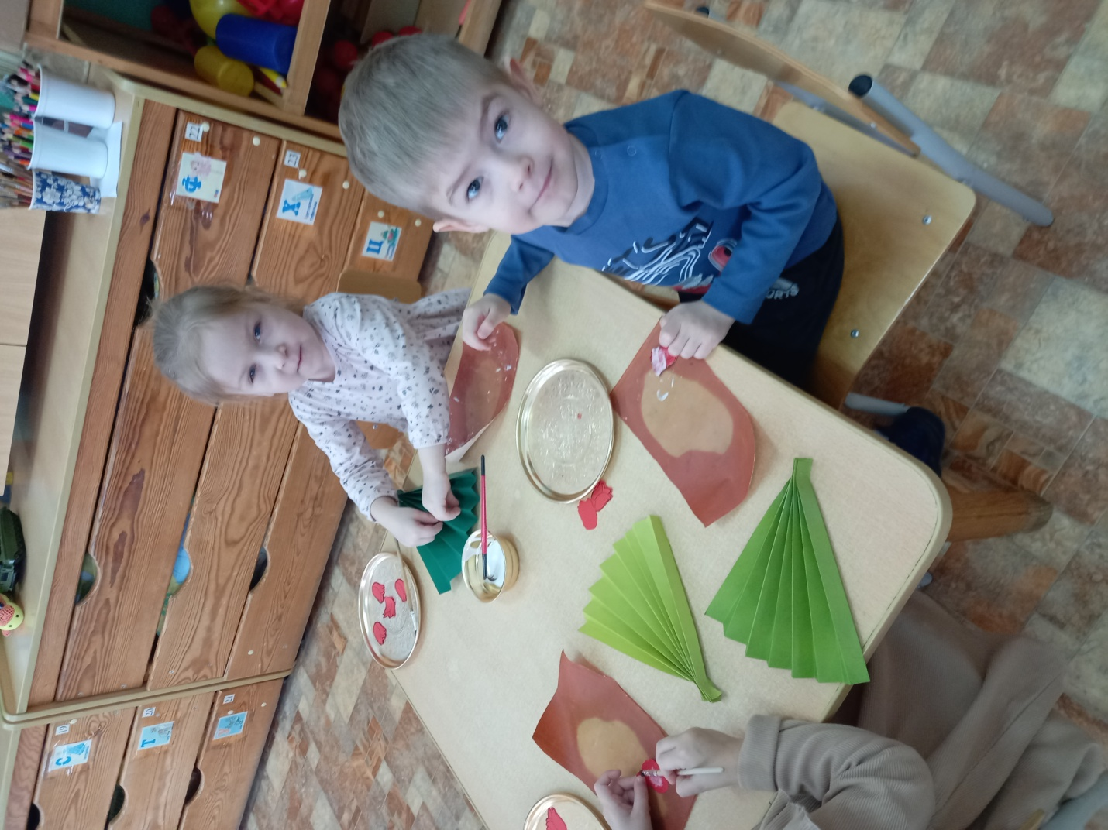

Создавая подарки, ребята вложили всю свою душу и творчество, подготовив для своих мам великолепный букет из ярких бумажных цветочков, который будет особенно радовать и вдохновлять в этот особенный день.

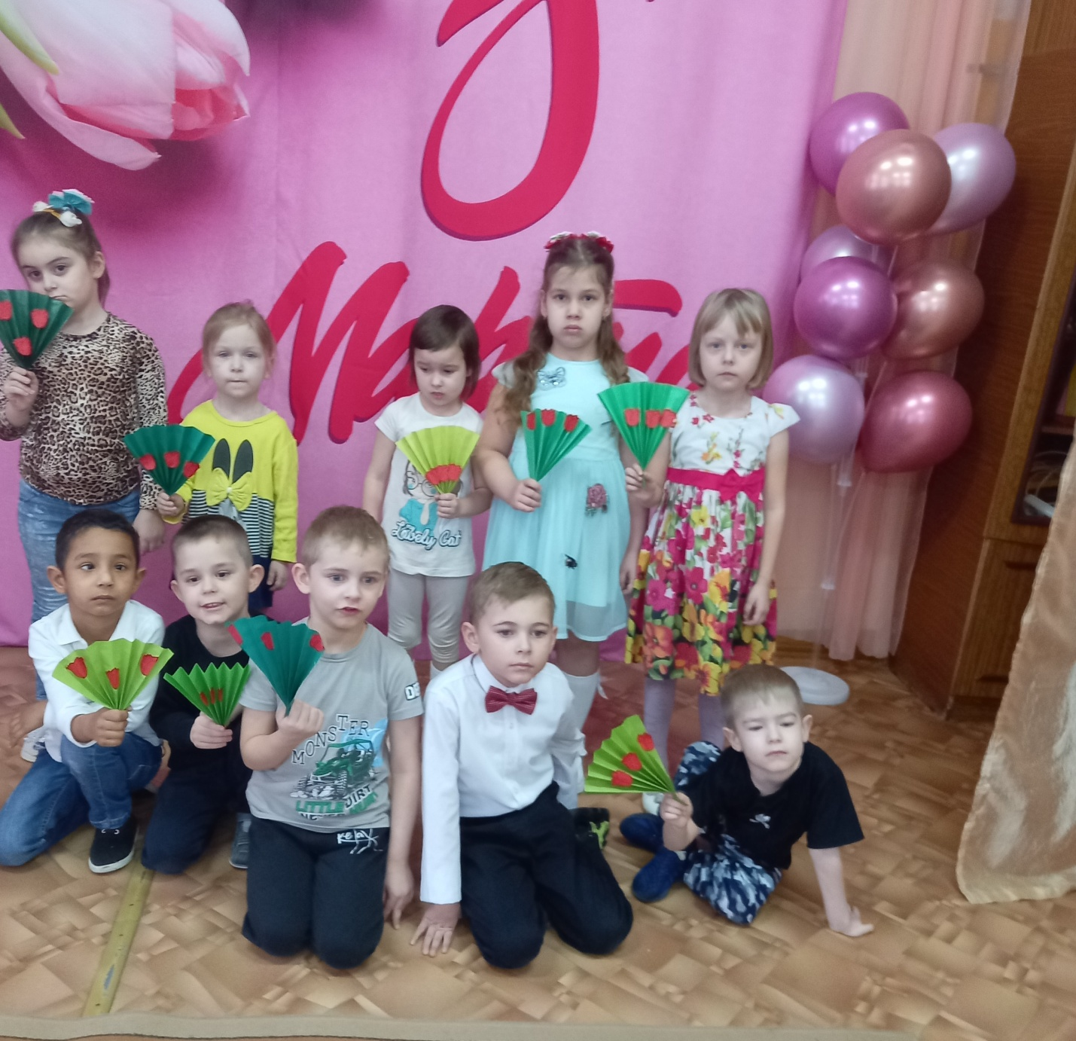

Букеты цветов получились оригинальные, яркие и, несомненно, порадуют тех, кому они предназначены.